Παγκόσμια πρωτιά του Πανεπιστημίου Αιγαίου σε συνεργασία με το Λιμενικό Ταμείο Σκύρου:

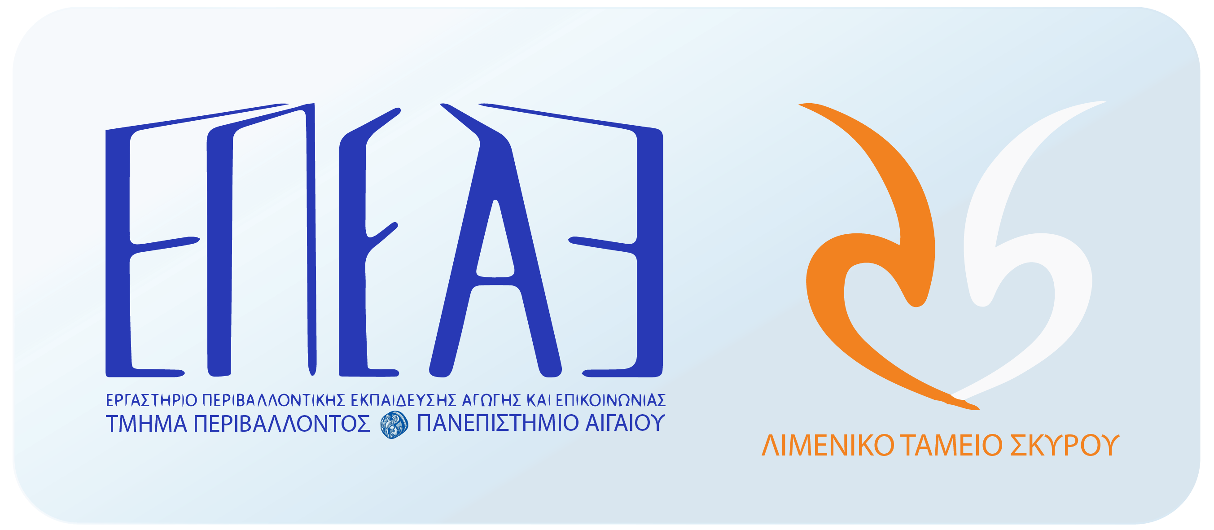
ΧΡΥΣΗ ΣΥΝΕΡΓΑΣΙΑ ΚΑΙ ΕΘΝΙΚΗ ΕΚΠΡΟΣΩΠΗΣΗ ΣΕ ΠΑΓΚΟΣΜΙΟ ΔΙΑΓΩΝΙΣΜΟ ΓΙΑ ΤΗΝ ΚΛΙΜΑΤΙΚΗ ΑΛΛΑΓΗ
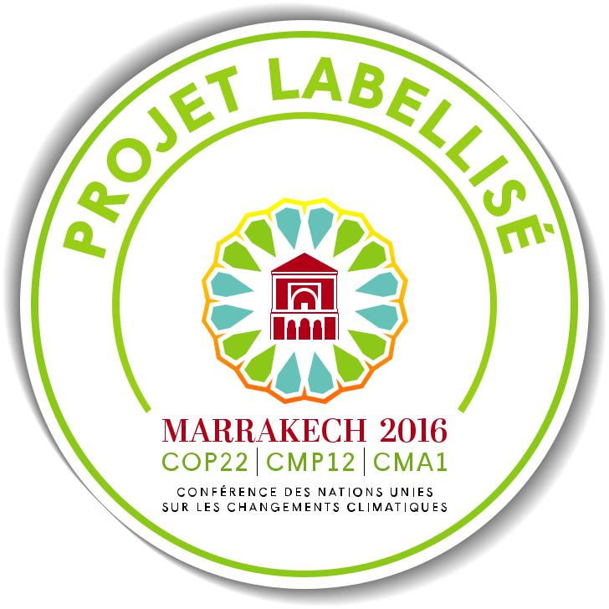
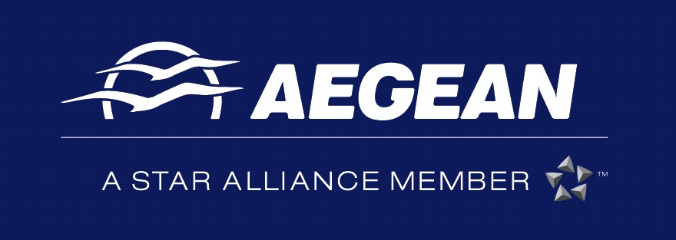

Η συνεργασία του Εργαστηρίου Περιβαλλοντικής Επικοινωνίας και Εκπαίδευσης του Πανεπιστημίου Αιγαίου με το Λιμενικό Ταμείο Σκύρου για μια ακόμα φορά αποδίδει καρπούς ελπίδας και αισιοδοξίας με την παραγωγή αριστείας σε Εθνικό αλλά και Παγκόσμιο επίπεδο.
Η ομάδα «Σκύρος 2016» που έλαβε μέρος σε Παγκόσμιο διαγωνισμό για την Κλιματική Αλλαγή “The Film4Climate Global Video Competition”, κατέκτησε την 1^{η} θέση ανάμεσα σε 860 συμμετοχές από 153 Χώρες με το video “Can We?”. Το οποίο ψηφίστηκε διαδικτυακά, ως το δημοφιλέστερο video (peoples’ choice award) και βραβεύτηκε στο Μαρακές του Μαρόκου στις 13 Νοεμβρίου 2016 κατά τη διάρκεια των εργασιών της Παγκόσμιας Διάσκεψης για την Κλιματική Αλλαγή (COP22).
Ο τίτλος του βραβευμένου video για την κλιματική αλλαγή CAN WE? Μας επισημαίνει ότι ΤΟ ΚΛΙΜΑ ΑΛΛΑΖΕΙ, ΟΙ ΔΙΚΕΣ ΜΑΣ ΠΡΑΚΤΙΚΕΣ ΜΠΟΡΟΥΝ ΝΑ ΑΛΛΑΞΟΥΝ;
Η ομάδα «Σκύρος 2016» δημιουργήθηκε από τη συνεργασία του Λιμενικού Ταμείου Σκύρου με επικεφαλής τον Πρόεδρο κ. Κυριάκο Αντωνόπουλο και του Τμήματος Περιβάλλοντος του Πανεπιστημίου Αιγαίου με επικεφαλής την Καθηγήτρια και Διευθύντρια του Εργαστηρίου Περιβαλλοντικής Εκπαίδευσης και Επικοινωνίας, κ. Κωνσταντίνα Σκαναβή.
Η ομάδα “Σκύρος 2016” δραστηριοποιήθηκε στο πλαίσιο της Πρακτικής Άσκησης των φοιτητών στο πολλαπλά Βραβευμένο και πληρέστερο Δημόσιο Λιμάνι της Χώρας, αυτό της Λιναριάς Σκύρου. Η συνεργασία των δύο Δημόσιων Φορέων που ξεκίνησε το 2015, αποτέλεσε Πανελλήνια πρωτοτυπία και συνεχίστηκε το 2016 με περιβαλλοντικές δράσεις στο Λιμάνι, όπως περιβαλλοντική φροντίδα, ανακύκλωση, ενημέρωση επισκεπτών, ίδρυση τουριστικού παρατηρητηρίου, περιβαλλοντικά μονοπάτια, εκδρομές, περιβαλλοντική κατασκήνωση για παιδιά, κινηματογράφος, διαλέξεις κλπ.
Πριν από την μεγάλη επιτυχία στον Παγκόσμιο Διαγωνισμό είχαν προηγηθεί στο Λιμάνι της Λιναριάς, και για πρώτη φορά στην Ελλάδα, η 1^{η} Θερινή Ακαδημία για Περιβαλλοντικούς Εκπαιδευτές, και το 1^{ο} Παρατηρητήριο Θαλάσσιου Τουρισμού. Το 2015 από την αντίστοιχη ομάδα, «Σκύρος 2015», είχε διενεργηθεί Τουριστικό παρατηρητήριο στο Νησί της Σκύρου.
Απώτερος σκοπός των κοινών προσπαθειών του Πανεπιστημίου Αιγαίου και του Λιμενικού Ταμείου Σκύρου είναι η προώθηση Υπεύθυνης Περιβαλλοντικής Συμπεριφοράς και δράσεων που θα επιτρέπουν σε όλους να έχουν δεξιότητες ώστε να συμμετέχουν ενεργά στη λήψη περιβαλλοντικών αποφάσεων. Δηλαδή, η παραγωγή Ενεργών Πολιτών σε θέματα Περιβάλλοντος, μέσα από μια προσέγγιση βασισμένη στους άξονες «Εκπαίδευση, Συμμετοχή, Επικοινωνία». Η συνεργασία αυτή αποβλέπει στο να είναι εφικτό η ακαδημαϊκή προσέγγιση να γίνεται πράξη σε πραγματικές συνθήκες.
Το επίτευγμα της ομάδας μας, «Σκύρος 2016», στον Παγκόσμιο αυτό Διαγωνισμό ΜΑΣ γεμίζει περηφάνια, ελπίδα και αισιοδοξία, ενώ σηματοδοτεί το πάθος για την διαχείριση του περιβάλλοντος, όπως εκφράζεται από την νέα γενιά της Ελλάδας.
Χωρίς τις φωνές εκατομμυρίων πολιτών σε όλο τον πλανήτη, το νερό που πίνουμε θα ήταν πιο βρώμικο, το φαγητό μας πιο επικίνδυνο, ο αέρας που αναπνέουμε χειρότερος!
Η Ελλάδα υψώνει δυναμικά την φωνή της ενάντια στην κλιματική αλλαγή μέσα από την παρουσία της ομάδας του Πανεπιστημίου Αιγαίου. Επίσης οι δράσεις της ομάδας “Σκύρος 2016” απο δεικνύουν ότι όταν υπάρχει προσωπική δέσμευση οι δημόσιοι φορείς στη χώρα μας μπορούν να δημιουργήσουν καινοτόμες πρακτικές και έργα!
Το πρόγραμμα “Σκύρος 2016” εκτός από την βράβευση για το πιο δημοφιλές βίντεο, έλαβε και επισήμως την επισφράγιση από την Σύνοδο ως ένα από τα πιο αποτελεσματικά προγράμματα διεθνώς για την Κλιματική Αλλαγή! Λαμβάνει την τιμητική σφραγίδα των Ηνωμένων Εθνών για το έργο του στο Λιμάνι της Λιναριάς Σκύρου, γνωστό πλέον ως το "Γαλάζιο Λιμάνι με την Πράσινη Απόχρωση", καθώς και για όλες τις συνεργασίες του με άλλους φορείς.
Την εκδήλωση της βράβευσης τίμησαν με τη παρουσία τους η υπουργός Περιβάλλοντος του Μαρόκο, ο ηθοποιός Κρίστοφερ Λάμπερτ και διεθνούς φήμης σκηνοθέτες, Μέλη της κριτικής επιτροπής.
http://www.worldbank.org/en/news/press-release/2016/11/14/winners-in-the-film4climate-global-video-contest-honored-in-morocco
Η αεροπορική εταιρεία Aegean Airlines «υιοθέτησε» την ομάδα «Σκύρος 2016», υποστηρίζοντας το ταξίδι προς Μαρακές.
Στην βράβευση στο Μαρακές του Μαρόκο αντιπροσώπευσαν την ομάδα “Σκύρος 2016” δώδεκα φοιτητές και φοιτήτριες:
- Οι υποψήφιοι διδάκτορες:
1) Μανόλης Αυγερινός
2) Παρασκευή Θεοδώρου
3) Αριστέα Κουνάνη
4) Καλλιόπη Μαρίνη
5) Βαλεντίνα Πλάκα
- Οι προπτυχιακοί φοιτητές:
1) Χρήστος Ανδριόπουλος
2) Κωνσταντίνα Βρατσάνου
3) Δέσποινα Δημητριάδου
4) Ευφροσύνη Καλογύρου
5) Θανάσης Κουκούλης
6) Λάμπρος Τοπάλτσης
7) Κωνσταντίνος Τσαμόπουλος

- Ο Πρόεδρος του Λιμενικού Ταμείου Σκύρου, κ. Κυριάκος Αντωνόπουλος
- Η Καθηγήτρια του τμήματος Περιβάλλοντος, κ. Κωνσταντίνα Σκαναβή

